毕业实习报告

系 别：化学与化学工程系
专 业：化学工程与工艺
姓 名：
学 号：
指导教师：
完成时间：

2013年 3 月 28 日

目录
一、实习目的.................................................................3
1、实习目的...............................................................3
2、实习要求...............................................................3
3、濮阳宏大化工总厂简介...................................................3
二、实习内容.................................................................4
第一节、三套糠醛精制装置.................................................4
1、装置概况..........................................................4
2、生产原理..........................................................4
3、工艺流程..........................................................6
第二节、轻质酮苯脱蜡脱油装置............................................10
1、原理.............................................................10
2、工艺流程.........................................................10
3、专用设备.........................................................15
第三节、白土精制装置生产工艺............................................17
1、白土精制的原理...................................................17
2、白土精制的流程...................................................17
3、白土质量指标.....................................................18
4、主要设备.........................................................19
5、基础油的有关参数.................................................22
三、实习结果................................................................24
四、实习体会................................................................25

一、实习目的：
1、实习目的：
毕业实习是化学工程与工艺专业本科生非常重要的实践环节。学生在理论教学之后，通过生产实习的教学环节，使学生对本专业所涉及的知识领域及概念有进一步的认识，对化工生产的流程、单元操作、设备等的认识从感性到理性；了解相关工厂的生产工艺过程及设备、企业管理、生产组织、技术改造和科研工作的情况；达到联系生产实际、巩固所学专业知识、培养分析问题和解决实际问题能力的目的；为学生为学生毕业后能顺利适应工作环境奠定良好的基础。
任务：了解和熟悉宏大化工科研生产经营的各个环节，以及车间聚合工段等化工过程、单元操作、工艺流程、设备、理论基础及化工生产过程对人员素质、技能的要求。
2、实习要求
1.注意安全。实习期间不允许单独行动，严格遵守实习单位的安全条例和各项规章制度，遇到突发事件要及时向指导人员报告。
2.在进入装置区时，不得触动任何开关、按键和把手，不得把头和手伸向转动部位，不得触摸任何转动部位，不得挪动装置内的任何物品。
3.实习期间要做到一切行动听指挥，尊重工人师傅，虚心向工人师傅请教。
4.保证实习期间，每天记实习日记。实习结束后，提交实习报告。
3、濮阳宏大化工总厂简介
濮阳宏大化工总厂是以科研、生产、经营、服务为一体的综合性化工企业。它的前身是由中原油田采油院助剂厂、钻井院化工厂、水电讯公司化工厂、经济开发公司化工厂组成的中原油田化工集团化工七厂，1997年12月改制为濮阳宏大化工总厂。我厂主要生产采油助剂、钻井用添加剂等40多种化学助剂，并长期开展油水井酸化、调剖堵水、防砂、固砂等现场技术服务。我厂生产的化工产品除满足中原油田各钻井、采油单位需要外，还远销大庆、胜利、辽河、南阳、新疆、青海等各大油田，并得到所有用户的一致好评。我厂曾多次被濮阳市技术监督局授予“产品质量信得过单位”称号，被濮阳市工商行政管理局评为“重合同、守信用企业”及其它多种荣誉。

二、实习内容：

第一节 三套糠醛精制装置
1、装置概况
第三套糠醛精制装置是为了适应扩建年产30万吨润滑油的要求，根据总物料平衡的需要设计的，设计处理能力 30万吨/年。一九七八年五月开始设计，一九八零年四月由石油部第六工程公司承建，一九八三年六月建成，同年九月投产。
设计处理原料为大庆原油的常三、减二、减三线馏份油，产品为常三、减二、减三线精制油，作为轻质酮苯脱蜡原料。副产品有常三、减二、减三线抽出油，可作橡胶填充料，也可调成重油出厂。的改造，例如1985年底至1986年初装置抽出液溶剂回收系统由原来的“三塔二效蒸发”改为“四塔三效蒸发”，投资220万元，能耗下降约33%。又如 1995年底，抽提塔改为填料转盘复合塔，提高了萃取效果，提高了精制油的质量及收率。2000年底，对萃取塔的进料方式作改造，大大提高了萃取塔的精制效果，装置处理能力提高到37万吨/
年。通过不断改造，装置的技术经济指标长期处于全国同类装置的先进水平。
2、 生产原理
润滑油糠醛精制采用糠醛做为溶剂，根据糠醛对润滑油组份中所含各种烃类的溶解度不同，具有较强的选择性即对非理想组份(多环短侧链的芳烃和异构环烷烃、胶质、硫和氮的化合物等)溶解能力强而对理想组份(少环长侧链的芳烃和正构环烷烃、烷烃等)溶解能力差以及糠醛溶剂与润滑油馏份油比重差大的特点，在低于临界溶解温度的条件下，原料与糠醛溶剂在抽提塔中逆流接触分层，从而使润滑油理想组份和非理想组份分开，达到分离的目的。
原 料:蒸馏装置生产的常三、减二、减三馏份油
产 品：精制油
副产品：抽出油

萃取塔是一个转盘---填料复合塔,由一台电机带动转盘旋转，起搅拌作用，糠醛进塔温度达120摄氏度，相当于加热的作用，原料进塔温度70~80摄氏度，预先加热，原料进口与糠醛进口之间，我们称为精制段（或萃取段），两端为沉降段，相当于静置分层过程，这样，把实验实过程用一个塔完成。示意图如下：

糠醛的相关性质如下表：
项 目 | 性 质 | 项 目 | 性 质
分子量M | 96.09 | 自燃点℃ | 320
比重D204 | 1.1598 | 冰点℃ | -35.5
沸点℃ | 161.7 | 比热20～40℃ | 1.7395J/g. ℃
闪点(开)℃ | 60 | 汽化潜热（常压） | 449.522J/kg
颜色 | 无色透明 | 折光率η20D | 1.5261
气味 | 苦杏仁味 | 凝点℃ | -36.5
状态(常温常压) | 液体 | 与水共沸温度（常压）℃ | 97.45
学名 | 呋喃甲醛 | 水共沸物含醛% | 35

在萃取塔内，按作用，萃取塔可分三段：
（1）、糠醛进料口与原料油进口间为精制段，是原料油
液滴分散相与糠醛液体连续相传质的场所。
（2）、糠醛进料口与塔顶出口间为精制液沉降段，主要是将精制液携带的糠醛液
滴沉降下来，回流到精制段，降低塔顶出来的物料携带糠醛量。
（3）、原料油进口与塔底出口间为抽出液沉降段，主要是将抽出
液携带的理想组份液滴沉降出来，上浮回精制段，提高精制油收率。
糠醛精制的生产目的：通过除去润滑油中的非理想组份，使润滑油的粘温性能、抗氧化安定性以及油品的颜色得到改善，使油品的酸值和残炭降低。

- 工艺流程
装置工艺流程主要分为七部分：抽提系统、精制液回收系统、抽出液回收系统、水溶液回收系统、真空脱气系统、燃料系统和蒸汽发生系统。我们这次实习主要观看研究了前三个系统。
（1）抽提系统
原料油自原料油罐区(主要是轻糠罐区)送入装置，经炉-1对流段上段加热，再经换-5(管)与塔-6底来的热糠醛换热至90～100℃左右进入塔-8，塔底吹入少量蒸汽，在0.03MPa以上的真空度下，脱去原料中所溶解的大部分空气和水。塔-8底原料油用原料泵泵-1(泵-2)抽出，经原料油水冷器换-1(壳)冷却到60～85℃进入抽提塔塔-1下部。糠醛从糠醛干燥塔塔-6底用糠醛泵泵-11(泵-12)抽出，经换-17(管)与软化水或冷凝水换冷后再经换-5(壳)与原料油换冷，再经换-2/2(壳)与精制液换冷后，再经换-2/1(壳)水冷至适当的温度，从塔-1上部进入，在转盘的搅拌下，糠醛与原料油逆流接触。由于原料油和糠醛在低于临界溶解温度下比重不同，以及糠醛对润滑油理想组份和非理想组份溶解度不同，理想组份携带少量(约5～10％)糠醛(精制液)，从塔-1顶压出；糠醛所溶解的非理想组份(抽出液)从塔-1底压出。为了保证塔-1的抽提温度梯度，塔-1设底回流，底回流由塔-1镇定层用泵-5(泵-8)抽出，经换-3/3(壳)冷却后打回塔-1底。
（2）精制液回收系统
精制液从塔-1顶流出，由水冷器换-19(壳)冷却至80～90℃后进入糠醛沉降罐容-16进行沉降。在容-16沉降出来的糠醛从容-16底流出，由泵-11(泵-12)或泵-1(泵-2)进入塔-1重复利用；而精制液从容-16顶流出后分两路：一路作为顶回流直接进入精液汽提塔塔-2；另一路进入换-2/2(管)与从换-5(壳)来的糠醛换热，又经换-4/1.2(管)与塔-2来的精制油换热，然后分为两流进入精液加热炉炉-1对流段下部，再进入辐射段，加热到200～210℃，出来汇合成一路进入精制液汽提塔塔-2第十四层，在0.08MPa左右的真空度下闪蒸，精制液在塔内闪蒸后尚含少量糠醛，流入塔的底部与从塔底吹入的水蒸汽接触，蒸出残留的糠醛。精制油从塔-2底用泵-3(泵-4)抽出，经换-4/1.2(壳)与精制液换冷，再经加热炉空气预热器预-1与炉用空气换冷后，最后在换-15水冷至70～80℃送进润滑油中间罐。
（3）抽出液回收系统
抽出液自塔-1底压出后，首先由水冷器换-20(壳)冷却到60～70℃后进入抽出液沉降罐容-17进行沉降。在容-17沉降出的部分理想组份从罐顶流出，经泵-1(泵-2)抽出，和原料油一起返回塔-1，沉降后的抽出液分为四路进入抽出液加热炉炉-2对流段回收烟气余热，被加热到约 100℃后，汇成一路先后进换-6/1.2(管)与塔-3/1顶糠醛气、换-6/3(管)与塔-3/2顶糠醛气、换-6/4.5(管)与塔-4顶糠醛气换热，被加热到约165℃后进入塔-3/1第二层塔盘。塔-3/1顶出来的糠醛气进换-6/1.2(壳)与抽出液换冷之后，进入塔-6上部；经塔-3/1蒸发出部分糠醛后的抽出液，用泵-6/1(2)从塔-3/1底抽出，经换-18/1(管)与塔-3/2顶糠醛气换热，然后分别经换-7/1.2(管)与从塔-4顶出来的糠醛气换热到约178℃，进入塔-3/2第二层塔盘。塔-3/2顶出来的糠醛气先后进换-6/3(壳)及换-18/1(壳)与抽出液换冷之后，然后进入换-18/2(管)与软化水换热发生0.35MPa蒸汽，最后进入塔-6下部；经塔-3/2再次蒸发出部分糠醛后的抽出液，用泵-6/3(泵-8)从塔-3/2底抽出，分为四路进入炉-2加热至210～220℃，出炉后汇成一路进入塔-4，所剩糠醛大部分在此塔蒸出。塔-4顶出来的糠醛气，分别经换-7/1.2(壳)与塔-3/1底抽出液、经换-6/4.5(壳)与塔-3/1进料换冷后进入塔-6中部。经塔-4蒸出大部分糠醛后的抽出液，靠自压进入塔-5第十四层塔盘，在0.06MPa以上真空度下进行闪蒸。抽出液经闪蒸后，带着少量残留糠醛进入塔的下部与塔底吹入的水蒸汽接触，蒸出残留糠醛。塔-5底抽出油用泵-9(泵-10)抽出，经水冷器换-8(壳)冷却到80～90℃后，送出装置或送入燃料油罐(容-10/1.2)。

糠醛精制主要设备一览表
编号 | 名称 | 型式 | 层数 | 介质 | 温度/℃ | 压力/MPa
塔-1 | 抽提塔 | 栅板  转盘  栅格板 | 1  28  2 | 糠醛、油 | 110 | 0.88
塔-2 | 精制油 | 浮阀 | 20 | 精制油、糠醛、水蒸汽 | 213 | 0.09
塔3/1 | 抽出液一次蒸发塔 | 筛孔 | 4 | 抽出液、糠醛 | 172 | 0.13
塔3/2 | 抽出液二次蒸发塔 | 筛板 | 4 | 抽出液、糠醛 | 186 | 0.18

塔-4 | 抽出液三次蒸发塔 | 筛孔 | 4 | 抽出液、糠醛 | 213 | 0.24
塔-5 | 抽出液气提塔 | 浮阀 | 20 | 抽出液、糠醛、水 | 175 | 0.04
塔-6 | 糠醛干燥塔 | 浮阀 | 20 | 糠醛、水 | 165 | 0.13
塔-7 | 脱水塔 | 泡罩 | 18 | 糠醛、水 | 100 | 0.12
塔-8 | 原料油脱气塔 | 筛孔  泡沫网 | 8  1 | 油、水蒸汽 | 120 | 0.02

第二节 轻质酮苯脱蜡脱油装置
1、 原理
去润滑油原料中多为大分子的正构烷烃、异构烷烃（即蜡），脱蜡能降低油品的凝固点，改善油品的低温流动性能，使油品满足低温下的使用要求。
脱蜡原理：利用蜡熔点高及丁酮-甲苯混合溶剂对油的溶解能力强，对蜡的溶解能力弱的性质，降低原料油温度使蜡在溶液中的溶解度降低结晶析出，同时加入稀释溶剂降低原料油的粘度和蜡晶体的浓度，使蜡形成好的结晶，然后用过滤的方法使油、蜡分离。
脱油原理：除去含油蜡膏中的油和低熔点的蜡，降低蜡膏含油量，满足石蜡产品质量要求。利用丁酮-甲苯混合溶剂对油的溶解能力强，对蜡的溶解能力差的性质，提高蜡膏温度并加入稀释溶剂使蜡膏中的油和低熔点的蜡溶解出来，然后用过滤的方法使油和低熔点的蜡与高熔点的蜡分离。

2 、工艺流程

装置原则流程
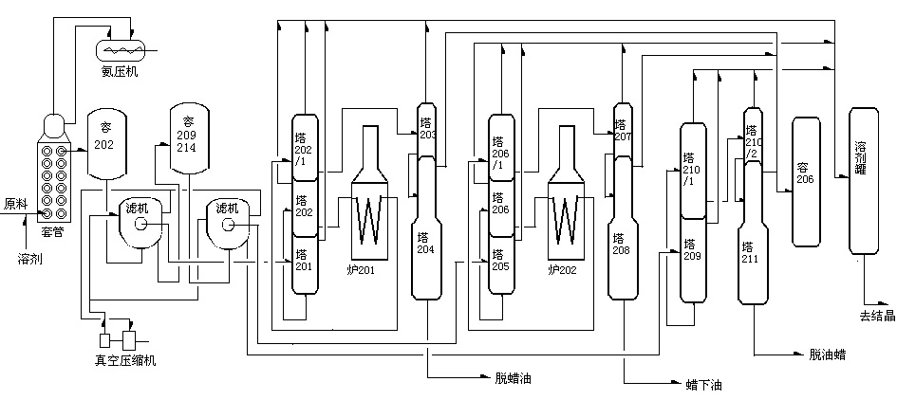

各个工艺流程如下：
脱蜡结晶系统工艺流程（见图1）
脱油结晶系统工艺流程（见图2）
真空过滤系统工艺流程（见图3）
冷冻系统工艺流程（见图4）
油回收、蜡下油回收系统工艺流程（见图5）
蜡回收、溶剂干燥系统工艺流程（见图6）

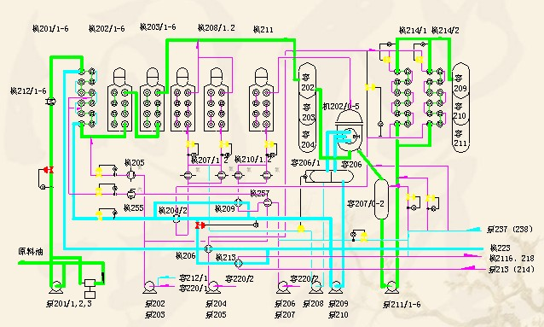
图1

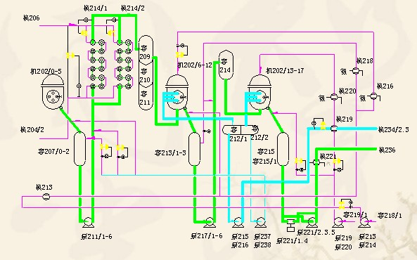图2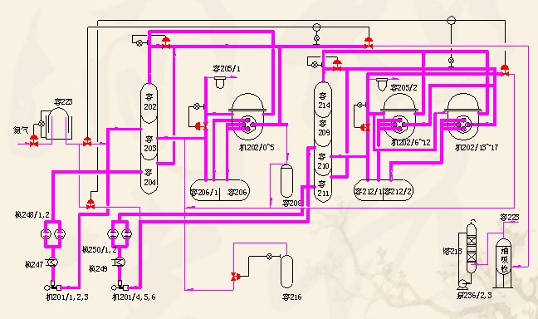图3
以上内容仅为本文档的试下载部分，为可阅读页数的一半内容。如要下载或阅读全文，请访问：https://d.book118.com/828073053062006041

